**AS INTERSEÇÕES ENTRE LEGAL DESIGN E A EXPERIÊNCIA DO USUÁRIO**

***THE INTERSECTIONS BETWEEN LEGAL DESIGN AND USER EXPERIENCE***

**Esp. George Lucas Coutinho Pereira**

## RESUMO

Apesar do pouco tempo, desde a sua idealização por Margareth Hagan, na Universidade de Stanford, o Legal Design ainda é um tópico de debate acalorado no meio jurídico. A aplicação de metodologias de Design na rotina dos profissionais de Direito é vista como alternativa de inovação para o cenário, por promover maior acesso à justiça por parte do público leigo, mesmo encontrando resistência em diversos níveis hierárquicos do sistema. Em um mundo que progride em direção a relações socioeconômicas de maior conforto, é possível perceber o potencial transformador nas soluções entregues por esta prática. Mas, no ímpeto de valorizar essas mudanças de mindset tão necessárias, pouco é abordado sobre a área que inspirou e deu origem ao Legal Design. Portanto, o presente trabalho tem como intuito realizar breve análise sobre os tópicos que compõem e são apontados como pilares essenciais ao Legal Design, revisitando hierarquias e pontes com o UX Design, até então não estabelecidas nas principais bibliografias. Logo, promove melhor compreensão de temas tão próximos, para que não sejam reduzidos a abordagens superficiais, como na falta de simetria entre Visual Law, Legal Design e o próprio Design.

**Palavras-chave:** Legal Design; Acesso à Justiça; Mindset; UX Design; Design; Visual Law

## ABSTRACT

Despite the short time since its conception by Margaret Hagan at Stanford University, Legal Design is still a topic of heated debate in the world of law. The application of Design methodologies in the routine of legal professionals is seen as an alternative of innovation for the scenario by promoting greater access to justice by the lay people, albeit encountering resistance at various hierarchical levels of the system. In a world that is progressing towards more comfortable socioeconomic relationships, it is possible to perceive the transformative potential in the solutions delivered by this practice. But in the urge to value these much-needed mindset changes, little is addressed about the area that inspired and gave rise to Legal Design. Therefore, the present work aims to perform a brief analysis on topics that compose and are pointed out as essential pillars to Legal Design, revisiting hierarchies and bridges with UX Design yet to be established in main bibliographies. Therefore, it promotes a better understanding of topics so close that they are not reduced to superficial approaches, as in the lack of symmetry between Visual Law, Legal Design and Design itself.

**Keywords:** Legal Design; Access to Justice; Mindset; UX Design; Design; Visual Law

# **Introdução: O mundo pede por conveniência**

Nos últimos séculos de história, a sociedade passou por mudanças significativas, decorrentes dos mais diversos movimentos históricos, geopolíticos e, não obstante, culturais. A constante expansão das necessidades humanas tem moldado o mercado que, por consequência, tem buscado se antecipar às demandas que ainda sequer surgiram. No meio desta relação previsional, é possível contemplar a existência de áreas profissionais variadas que colaboraram para o entendimento do consumo como hoje é percebido - e o Design é uma delas.

As primeiras tecnologias de impressão foram responsáveis por oferecer um novo caminho para artistas plásticos alcançarem o grande público, fundindo novos propósitos a uma expressão até então político-artística. O ofício comercial originaria uma relação simbiótica entre artistas, indústrias e novas mídias: a publicidade, que atravessa estilos artísticos desde o século 18 (RAIMES, 2007). O Design, então, está há muito ditando caminhos através das suas mais variadas ramificações - moda, produto, gráfico, etc.

Há de se fazer um recorte, porém, dos últimos dez anos, onde uma mudança de paradigma se estabeleceu e refletiu um anseio geracional por inclusão. Estruturas de poder têm sido cada vez mais horizontalizadas conforme mais pessoas convergem para canais cada vez mais imersivos e, sobretudo, inclusivos. Kotler (2017) debate sobre a ascensão de público mais jovem e mais produtivo que discute e demanda equidade no acesso não só no espaço mercadológico, mas também no ideológico. O autor prossegue ao pontuar que “os consumidores se importam cada vez mais com as opiniões dos outros. [...] Juntos, pintam o próprio quadro de empresas e marcas, que muitas vezes é bem diferente da imagem que as empresas e marcas querem projetar.”

Com o crescimento dessa interface social e tecnológica na rotina diária, o choque ao se deparar com estruturas engessadas é potencializado. A demanda por soluções adquiriu uma nova faceta e passou a requerer também conveniência nas interações, sejam com humanos ou com máquinas.

# Legal design e a mudança no jurídico

O meio jurídico é palco não só de disputas, mas também de determinações que mudam o caminho da sociedade, apesar de se manter envolto em percepções pouco favoráveis ao exercício da cidadania. A linguagem jurídica é talvez um dos exemplos mais conhecidos e fonte de amplo debate, não só no meio civil.

A terminologia empregada diariamente em extensos documentos é um dialeto repleto de jargões comumente associado à advocacia e considerado inacessível à grande parte da população. Embora careça de consenso, dadas as teorias antagônicas que buscam defini-la, Mozdzenski (2003) compreende o entrave que ela representa no acesso à justiça, fomentando a criação de um novo campo de pesquisa - a Socioterminologia Jurídica - responsável por estudar a compreensão dessa linguagem e sua repercussão social.

Pereira (2001) realizou pesquisa quantitativa onde 80% da amostra, de público demograficamente variado, apresentou absorção nula ou insatisfatória da linguagem. Ao assimilar que há um rol heterogêneo de usuários, manifesta insatisfação com o cenário:

“Ora, se uma norma visa a todos indistintamente, e se a cidadania, em seu sentido pleno, depende da compreensão e conhecimento das normas, é preciso convir que há algo gravemente inadequado nessa situação.

A primeira constatação é de que nosso sistema educacional não capacita os cidadãos e gera, por via oblíqua, um nefasto sistema de exclusão social. Faltam elementos mínimos, até para universitários, que os habilite a compreender a terminologia jurídica e exercer plenamente a sua cidadania. Tivemos oportunidade de comprovar isso de maneira mais minuciosa por ocasião de nossa análise sobre as estatísticas resultantes da pesquisa de campo.” (apud MOZDZENSKI, 2003)

Em seguida, comenta sobre aspectos defasados da linguagem utilizada e propõe mudanças:

“Por outro lado, subsistem no sistema jurídico mecanismos tradicionais fortemente arraigados que poderiam e deveriam ser substituídos por uma linguagem atualizada, condizente com a dinamicidade linguística e assim refletisse melhor os padrões sociais de uso vocabular. (...) não faz sentido manter, por exemplo, expressões latinas num país em que o idioma fora abolido, enquanto disciplina, até dos cursos de Direito. Deixa entrever um certo conservadorismo.

Deve-se substituir, sempre que possível, um termo jurídico de difícil compreensão por outro mais familiar. Para tanto se pode criar, com o auxílio de terminólogos, tabelas que possibilitasse a ‘desburocratização’ da linguagem (...).” (apud MOZDZENSKI, 2003)

O popularmente chamado de “juridiquês”, todavia, é apenas um dos aspectos do jurídico que se beneficiaria de uma recentralização no usuário. Lima (2023) relembra que o acesso à justiça é uma garantia fundamental prevista no art. 5º, XXXV, na Constituição Federal de 1988, que assegura ao cidadão o direito de resolver seus litígios sob a tutela do Estado. A autora discorre sobre o aumento das demandas judiciais em um contexto social voraz, contrastando com uma rigidez na comunicação jurídica, que impede a resolução ágil de litígios.

O acesso à justiça, envolvendo questões mais abrangentes do que o processual, é o ponto de partida do Legal Design. Em seu livro “Law by Design”, Margaret Hagan estabelece e reverbera a necessidade de repensar o cenário jurídico através de uma perspectiva centrada no usuário e indica o design, aqui apresentado na sua faceta mais projetual possível, como meio para fomentar uma revolução no panorama legal.

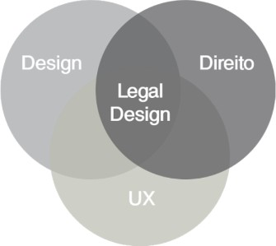

Figura 1 - Diagrama de Legal Design (MAIA, 2020).

Precursora do movimento, Hagan (2017, em tradução livre) define Legal Design como a aplicação do design centrado no usuário ao mundo jurídico, empoderando operadores do direito a agregar valor por meio de soluções satisfatórias que engajem o usuário, final ou não, sem sacrificar qualidade e usabilidade das mesmas. Para a autora, todo o sistema é passível de transformação, encorajando abordagens que trabalhem do front ao back-end, a curto ou longo prazo. Por conta da abordagem de design, contempla uma construção contínua de produtos e serviços sempre sujeitos a testes e validações, que, quando somados, proporcionam escalabilidade a todo o sistema, sem discriminar soluções incrementais.

Como alternativa para a transformação do sistema jurídico, o Legal Design traz uma mudança de perspectiva, ao se desvencilhar de um ambiente reativo que espera pelas demandas judiciais, para só então buscar soluções. Ao antecipar as problemáticas existentes no panorama, abre espaços para uma série de alternativas a serem aplicadas em procedimentos internos, que buscam evitar o inchaço da máquina judiciária, proporcionar mediações mais assertivas e o efetivo acesso à justiça (HOLTZ, COELHO, 2019, apud LIMA, 2023).

# **O Visual Law não define o Legal Design**

Estima-se que o Legal Design seja o sucessor de um conceito mais antigo, datado de 1999, chamado de information design, técnica que se utilizava majoritariamente de recursos visuais para traduzir informações de alto grau de complexidade (MAIA, 2020). Embora a entrega de valor nesta relação seja a compreensão facilitada de determinado tópico, a interface visual ocupa com frequência a atenção do usuário e propicia questionamentos quanto à prática.

O design apresenta uma história fortemente ligada à arte, debatendo com frequência em qual posição, entre a forma e a função, se encontra. “Muitos designers projetam ainda hoje apenas para o sentido da visão. Preocupam-se unicamente em produzir algo belo de se ver [...]” (MUNARI, 2015).

Somos apresentados então por Lima (2023) a um dos vieses do Legal Design: o visual law, nomenclatura alternativa ao design de informação, responsável pela forma e apresentação de determinada mensagem. Aqui, a composição desempenha papel essencial para amenizar a linguagem jurídica e propor novos formatos de comunicação com o usuário, sem se limitar pelo valor estético intrínseco à ferramenta:

“O Visual Law não busca, contudo, embelezar petições e contratos, pura e simplesmente, também não almeja eliminar as informações textuais, que continuarão sendo relevantes nos documentos jurídicos, o foco é repensar a comunicação jurídica como um todo e se valer do poder dos elementos visuais para atingir tal finalidade.” (SOUZA & LOPES, 2021, apud LIMA, 2023)

A abordagem preliminar do visual law neste trabalho é relevante pois, embora preveja a formação de equipes multidisciplinares para a sua execução, não explora a potencialidade que a aplicação de design no meio jurídico pode provocar. Um serviço que envolve, acima de tudo, o acordo entre partes humanas é esperado dos profissionais do Direito como prestadores de serviço. A utilização de recursos gráficos é superficial aos mindsets propostos por Hagan pois, sozinhos, não se aprofundam no conhecimento do usuário.

De acordo com Matte (2021), “[...] o elemento legal é importante, mas não deveria ser visto como todo o “quebra-cabeça” que atinge os cidadãos, pois ele é apenas uma parte dele.” A autora prossegue ao destacar que os produtos jurídicos normalmente requerem interação de outros profissionais que podem ser impactados por eles, mas também podem colaborar na construção de conteúdo. Ainda assim, há um instinto discreto de apenas incluir a percepção que back office tem do usuário na construção de produtos ditos centrados no usuário, dada a relação muitas vezes delicada entre advogado e cliente.

Vale ressaltar que a base do Legal Design é o Design Thinking, metodologia responsável pela transformação de outras atividades do terceiro setor, onde a autora, ao traçar paralelos com a atuação na saúde pública e serviços financeiros, relembra que nem todo processo de inovação precisa estar atrelado a uma tecnologia inovadora. Para isso, a empatia desempenha papel central e possibilita rica coleta de dados para a concepção de soluções, como detalha Lima (2023) ao comentar que “é possível ter diferentes pontos de vistas sob uma mesma situação, de modo que é permitido enxergar a problemática não apenas como indivíduo designado para a sua solução imediata e direta, mas do ponto de vista daquele que o vivencia.”

Contar com a colaboração do usuário é vital para conduzir esta pesquisa etnográfica, pois o Design Thinking estabelece ciclos de experimentação com as soluções propostas durante a pesquisa. A prototipagem trata desvios como parte estratégica do processo, porque possibilita a refinação da proposta de design, consequentemente agregando mais valor à solução.

# **Design: a experiência do problema**

O processo de design é algo que há muito se transforma. Entre o problema e a solução, variados foram os enfoques aplicados e desdobrados em metodologias para projetos. No entanto, poucos dedicavam outra participação senão a passiva ao usuário destinado. Ao resgatar a metodologia projetual de Bruno Munari (1907-1988), um dos pioneiros na história do design, temos uma representação do design fortemente influenciada pela produção industrial, cujo foco é superar o problema com propostas massificadas a curto prazo.

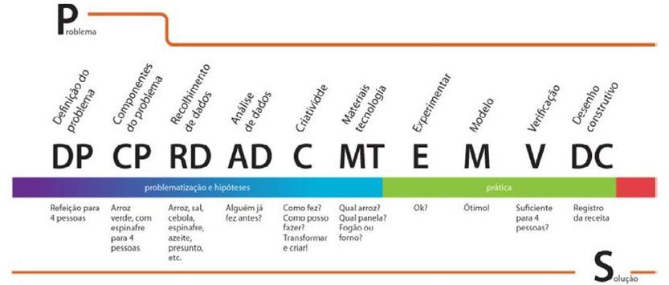

Figura 2 - A metodologia de Munari (MUNARI, 2015). Disponível em:

[<https://www.usabilidoido.com.br/pela_diversidade_metodologica_no_design.html>.](http://www.usabilidoido.com.br/pela_diversidade_metodologica_no_design.html) Acesso em: 1 nov. 2022.

Para isso, detalha um extenso - e finito - processo que destrincha camadas do problema de forma lógica e exata, até que se ultrapasse a fase de testes e alcance o desenho de construção - representação consolidada do que seria uma solução. Todavia, apesar de afirmar que seu esquema não é rígido, salienta sempre que as observações pertinentes às etapas de testagem precisam ser de natureza utilitária, descartando opiniões pessoais sob a ótica da subjetividade “[...] uma observação muito pessoal, que não é válida para todos”. Reserva o feedback a uma etapa pós-projetual de registro da solução, que pode ou não levar a outro projeto, visto que passa a integrar o repertório criativo de um profissional:

“Saber se o público aceitou ou recusou um determinado produto, em função do modo como lhe foi apresentado pela publicidade, pode ser útil ao projeto, além de fornecer dados interessantes acerca das preferências do consumidor e das razões dessa preferência. [...] Se nos habituarmos a observar os objetos sob todos os aspectos, não apenas sob o aspecto do belo e do feio, do “gosto ou não gosto”, forma-se uma mentalidade de projeto completa. Essa maneira de ver as coisas ajuda-nos a projetar bem, no sentido que nenhum aspecto do projeto será esquecido.” (MUNARI, 2015)

Contudo, o tratamento sistemático e funcional delimita público caracterizado pela maioria, indicando a necessidade de se projetar produtos incrementados em oposição a projetos revolucionários e/ou inclusivos. Por consequência, apontaria também para uma humanidade com pouca ou nenhuma diferenciação: “Se nossos costumes sociais e culturais, de qualquer maneira, estivessem ligados a funções, isso teria produzido uma humanidade relativamente homogênea, cuja variação seria correlata às diferenças nos ambientes” (MILLER, 2013).

Algumas metodologias depois, outro fator se consolidou como alicerce para um design de sucesso: a ergonomia. A partir deste ponto, não bastava mais só entender o problema, mas também a relação dele com o usuário. O estudo do binômio homem-produto traz novas preocupações, ao propor menor desconforto no desempenho de tarefas no ambiente de trabalho, mas apenas constitui passo tangencial na centralização do usuário:

“Examinando-se a interface homem-produto em detalhe, pode-se perceber que é complexa e pouco compreendida, até mesmo no caso dos produtos mais simples. Um exame em detalhe é uma fonte de inspiração para o projeto, pois se pode descobrir um novo uso, uma nova necessidade, ou um desconforto que pode ser solucionado. A análise da atividade envolve observar, descrever e detectar pontos negativos e positivos existentes em relação ao uso do produto ou serviço. Registrar com vídeo ou fotografias indicando os aspectos de desconforto e as possíveis soluções para melhorar a usabilidade e experiência.

O resultado da análise da atividade cobre tanto os aspectos de ergonomia como da antropometria que serão utilizados para gerar novos conceitos visando melhorar a interface homem-produto.

Após o registro das observações, o designer deve fazer uma lista de necessidades ergonômicas com os dados obtidos para poder, a partir deles, solucionar os problemas encontrados e desenvolver características adequadas que melhorem a relação homem-produto ou homem-serviço.” (PAZMINO, 2015)

A preocupação com a experiência sempre esteve presente, por ser aliada a funcionalidade de algo e isso constitui boa parte da resolução do problema, mas a subjetividade era desconsiderada como gatilho para a expressão do conforto. O encaixe considerado ideal entre objeto e pessoa pode facilmente ser desconsiderado por um simples “não gosto”, o que, por sua vez, têm raízes profundas no ser e não no objeto.

# **Design Thinking: o usuário como potência**

A necessidade de conhecer o cliente já é premissa tradicional de outros ofícios, como o marketing, que segmenta o público por métricas variadas, enquanto almeja decisões cada vez mais precisas (KOTLER, 2017). A prática de centralizar o usuário pode parecer nova para o público do judiciário, mas já conta com mais de três décadas de avanços e refinos, desde a popularização do Design Thinking no Vale do Silício, em 1991.

Lupton (2013) caracteriza Design Thinking como um processo criativo não linear, cuja primeira aplicação do termo foi feita à arquitetura, em 1987, por Peter G. Rowe. Alguns anos depois, a empresa californiana IDEO, representada por Tom Kelley e Tim Brown, desenvolveria técnicas abrangentes que enfatizam o design como meio de satisfazer as necessidades humanas.

Para isso, essa forma de organizar a criatividade visa entender quem fica do outro lado da interface com o serviço ou objeto, através de mergulhos na percepção de quem vivencia o problema. O foco aqui é descobrir quais perguntas podem suscitar maior amplitude de respostas sobre o usuário e, assim, colaborar na construção de um panorama completo sobre determinada situação:

“No Design, a etnografia visa atingir diversos pontos de vista, que não seria possível sem uma imersão completa, não é necessário que o faça como no caso de Malinowski, mas basta poucas horas acompanhando e observando o indivíduo a quem é destinado o produto ou serviço, para que novos pequenos fragmentos de informações, conhecidos como insights, possam surgir.” (PINHEIRO e ALT, 2012, apud LIMA, 2023).

Segundo Maia (2020), o processo de Design Thinking conta com 5 fases:

* + - Descoberta: Coleta de dados, para compreender o desafio e a situação do usuário;
    - Interpretação: Triagem e tratamento de dados, para interpretar as necessidades do usuário e o problema;
    - Ideação: Geração de possíveis soluções, com base nos achados da etapa anterior;
    - Prototipação: Esboçar e desenvolver as melhores propostas;
    - Evolução: Realizar testes com o público e situações reais, para descobrir se aquilo é ou não uma solução.

Juntas, constituem o Duplo Diamante, framework que delimita momentos de divergência, onde há abertura para geração de ideias ou caminhos, e convergência de pensamento, onde é preciso selecionar as alternativas que passarão para a próxima etapa. Vale ressaltar que a última fase não determina o fim do processo, mas que a construção coletiva e que a solução proposta podem ser escalonadas para futuros ciclos.

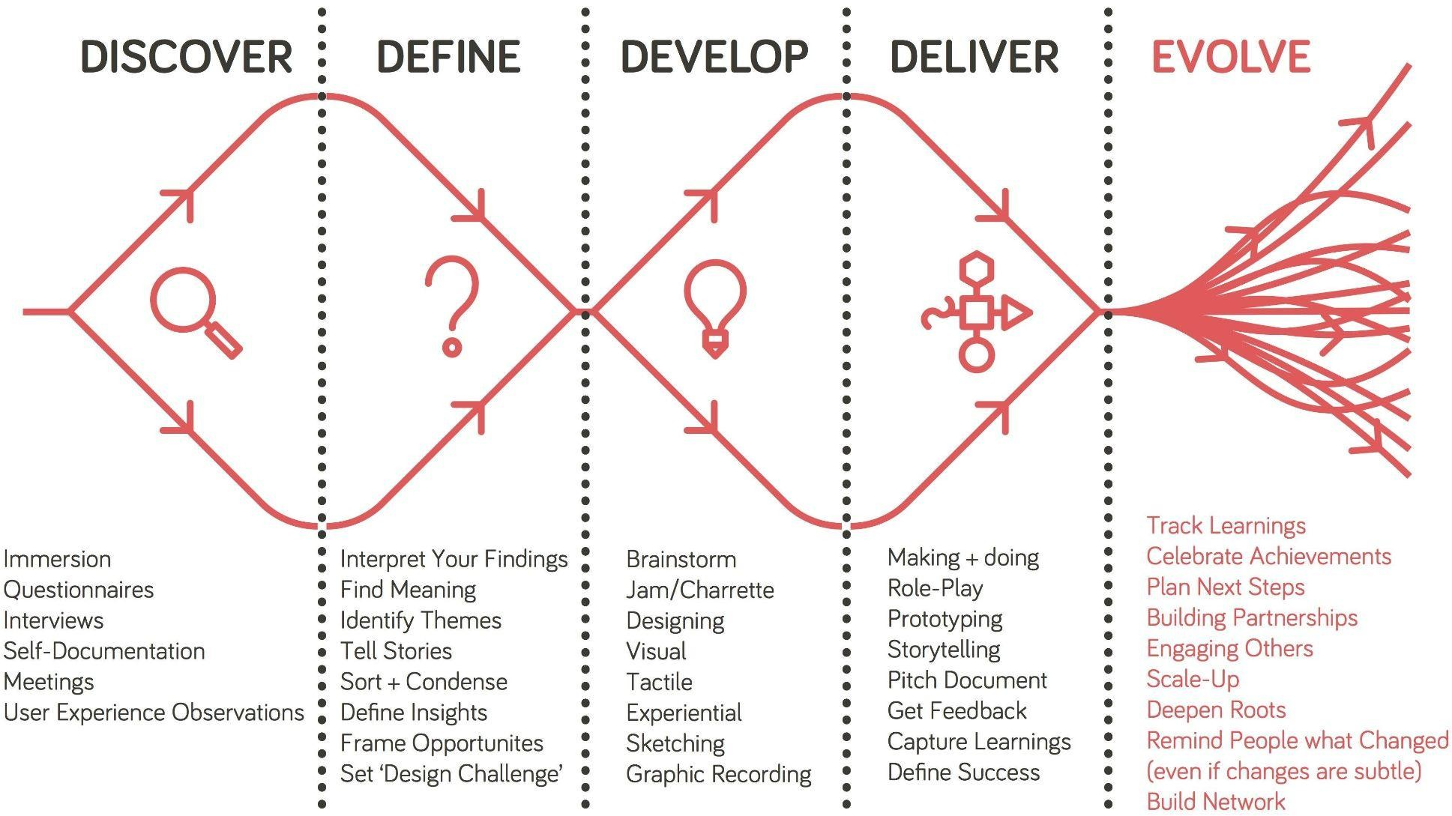

Figura 3 - O duplo diamante do Design Thinking. Disponível em:

<https://medium.muz.li/what-is-design-thinking-and-how-to-use-it-design-councils-framework-cb1f426b4748>.

Acesso em: 1 nov. 2022.

Não obstante, o Design Thinking é apenas uma sugestão de fluxo, com abertura para a aplicação de vários métodos e finalidades diversas. Logo, é possível esperar um fator de diferenciação humana, até mesmo na forma de resolver um problema. A centralização do usuário no processo é uma forma de assimilar a não-linearidade das situações que precisam de respostas proporcionalmente curvilíneas; e Hagan percebeu o quanto isso é benéfico, ao fundamentar a prática do Legal Design neste fluxo de resolução de problemas:

“Meu trabalho se concentra em trazer o design para o mundo do direito, para criar uma nova geração de serviços jurídicos acessíveis e envolventes. Trabalho em vários tipos de design - design de comunicação, design de produto e design organizacional, para impulsionar mais experimentação no setor jurídico e uma abordagem centrada no ser humano”. Usamos design centrado no ser humano, desenvolvimento ágil de tecnologia e métodos de pesquisa empírica para criar novas intervenções significativas no sistema de justiça. Nosso objetivo é fazer um sistema legal melhor, que as pessoas possam usar para proteger seus direitos, resolver seus problemas e melhorar suas comunidades.” (HAGAN, 2022, apud LIMA. 2023).

Assim, os dados heurísticos se consolidaram há bastante tempo como uma chancela para a inovação. A área jurídica é apenas mais uma a descobrir esse potencial.

# UX: a experiência do usuário

Se o propósito é mudar um sistema já em vigor, o objetivo é mudar a experiência que ele proporciona ao usuário. Neste contexto, o experimento estará sempre presente, desde que haja um verbo ligado a um sujeito, e cada pessoa terá uma experiência própria para vivenciar e compartilhar:

“Experiências são, obviamente, subjetivas. Cada pessoa tem uma experiência diferente ao usar um caixa eletrônico, por exemplo. Essa experiência é influenciada por fatores humanos (sua habilidade em usar caixas eletrônicos, sua visão, sua habilidade motora, sua capacidade de ler e entender o que está escrito na tela, seu humor naquele momento etc.) e por fatores externos (o horário do dia, o ambiente onde o caixa eletrônico está instalado, o fato de ter uma fila de pessoas atrás de você). Mas, apesar de subjetivas, essas experiências são projetadas por alguém. Alguém pensou e desenhou a interface digital do caixa eletrônico para que os clientes do banco pudessem fazer transações sem precisar da interface humana.” (TEIXEIRA, 2014)

O Design de Experiência do Usuário é área que compreende uma série de disciplinas e cujo ofício apoia-se em princípios da psicologia para impactar diretamente na usabilidade de algo. A pergunta norteadora dessa área é o “como” as pessoas vão interagir com o produto ou serviço dessas disciplinas, estabelecendo uma atuação estratégica em ecossistemas complexos.

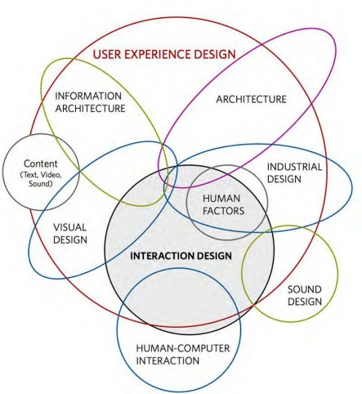

Figura 4 - Diagrama das disciplinas que compõem User Experience (SAFFER, 2010 apud TEIXEIRA,

2014)

Também chamado de UX, em decorrência do forte anglicismo presente no mercado de tecnologia, segmenta-se pela atuação que o profissional tem na jornada do cliente. Essas subáreas são detalhadas por Teixeira (2014) e divididas por perfis de atuação profissional:

* Arquitetura de informação: originada na biblioteconomia, usa de taxonomia para catalogar as informações de maneira organizada, para que sejam facilmente encontradas pelo usuário;
* Usabilidade: focada em diminuir os atritos causados nas interfaces homem-produto ou homem-serviço;
* Design de interação: orientada ao comportamento da interface e definição de estímulos, para que o usuário consiga compreender seu uso;
* Estratégia de design: responsável por objetivos e métricas atreladas a um propósito de negócio; e
* Pesquisa com usuários: coletar dados e sintetizar entendimento do público-alvo do produto.

O profissional UX Designer, portanto, deve ser capaz de enxergar além da sua seara e desempenhar um percepção generalista nos projetos que participa, visto que cada uma das subáreas possui fluxos de trabalhos que geram uma parte de um todo. Mas a solução particionada também corresponsabiliza a usabilidade de um projeto.

A usabilidade é meta a ser atingida por todos os envolvidos na experiência do usuário, comumente vista como fator decisivo para o sucesso de qualquer iniciativa mercadológica. Teixeira (2014) traz uma interpretação para usabilidade, que envolve a dualidade entre facilidade e simplicidade de utilizar uma interface para cumprir uma tarefa.

Este último fator acaba sendo o mais desafiador, porque implica em condensar o trabalho de todas as atuações previamente mencionadas.

Isto reverbera a percepção de outras metodologias em que o design é um processo sem fim e o autor contempla isso na descrição do UX, pois entende que a resolução nunca será inteiramente certa. Como a natureza do trabalho de UX está relacionada à pesquisa do comportamento, algo difícil de prever, acaba atrelada à temporalidade - uma resposta que é adequada hoje pode não ser mais no amanhã.

# Legal Design e User Experience estão conectados?

Com todos os conceitos dispostos, é possível perceber pontos de interseção entre as práticas. A compreensão do todo é a primeira conexão entre UX e Legal Design, pois Hagan (2017) tenta abrir janelas para experimentação criativa. É proposto que advogados superem os bloqueios auto impostos e abram mão da expertise, para que voltem a ser questionadores durante o exercício profissional. Em consonância com os autores de Legal Design, Pazmino (2015) aponta que o bloqueio mental é algo que aflige o ser humano por motivos variados, inviabilizando novas direções de pesquisa ou de solução. Dentre os motivos que podem causar o bloqueio, a autora destaca que:

“[...]surgem por falta de foco, ou de uma visão confusa no aspecto do problema. O bloqueio pode surgir também pelo enquadramento pobre das questões, da falta de direção e propósito, da falta de informações completas ou porque se tenta atravessar o muro em vez de contorná-lo.” (MAY 2006, apud PAZMINO, 2015)

Apesar de não poderem entregar produtos oriundos das disciplinas de UX, fomenta o contato com o cliente como principal (mas não única) fonte de insumo intelectual sobre determinada situação:

“É tentador evitar ler as avaliações de uma estrela ou conversar com clientes que estão insatisfeitos, mas é aqui que você pode corrigir suas ofertas atuais e identificar as melhores maneiras de desenvolver algo novo. As críticas são o seu roteiro do que trabalhar.

Aceitar críticas e mostrar nossos primeiros rascunhos imperfeitos são tarefas intimidantes para os advogados. Mas quanto mais feedback pudermos reunir sobre as coisas que criamos, melhor desenvolveremos versões futuras. Trata-se de deixar de lado o verniz da perfeição instantânea e da experiência onisciente, e trabalhar em estágios de construção-teste-refino.

Isso não significa que devemos entregar um protótipo incompleto como produto de trabalho importante para o cliente final. Em vez disso, significa que antes que o prazo final para um resumo, uma apresentação ou um memorando vença, você passou por várias versões de rascunhos, coletando pensamentos e conselhos de terceiros, e você analisou seletivamente esse feedback para fazer uma melhor entrega final.” (HAGAN, 2017)

Desse contato, temos na empatia o segundo elo entre os tópicos. Embora seja pilar do Design Thinking, retorna (ainda que pouco comentada) ao UX, por orientar o desenvolvimento de produtos sempre pelo usuário e não pela tecnologia a ser utilizada. Lima (2023) define empatia como uma sensibilidade à perspectiva do outro, mas que, apesar de intrínseca ao ser humano, precisa de exercício contínuo para que seja aprimorada. O autor prossegue:

“Ao abordar a empatia como solução eficaz para problemas complexos, tende-se, à primeira vista, não compreender como uma simples ação tão natural do ser humano pode ser capaz de criar resoluções ágeis, necessárias e, acima de tudo, que façam sentido para o indivíduo que o utiliza. Mas é justamente essa capacidade de compreender o outro que torna a referida ferramenta tão poderosa, não se restringe a pesquisas em que é perguntado ao usuário qual seu maior desejo, pois até mesmo o presente questionamento pode limitar o pensamento do consumidor, que traduzirá em meias palavras o que verdadeiramente pensa e quer.” (LIMA, 2023)

Entender o usuário faz com que a entrega de design não se limite apenas ao valor estético. Ambos os processos estão relacionados à funcionalidade, pois a preocupação do design não se limita apenas à forma.

Resgatemos o exemplo clássico do dilema entre forma e função, ao comentar sobre o Juicy Salif, criado em 1986 pelo renomado designer Philippe Starck. O espremedor de limões, concebido com formas similares a de um polvo, é objeto de desejo prioritariamente pelo seu aspecto artístico e motiva debates sobre propósito/aplicação do design:

“Ora, se são apenas esteticamente bonitos, são documentos com os que já eram elaborados nas atividades de papelaria das tradicionais agências de marketing, ou até mesmo dentro da área de information design [...]. Ou seja, não existe nada jurídico nessa atividade que justifique a criação de uma área específica para a elaboração desse tipo de documento.” (MAIA, 2020)

Essa discussão incide na usabilidade, o terceiro ponto de contato entre as práticas. É para os dois campos uma métrica qualitativa, que precisa de testes para ser mensurada e também parte inerente. Hagan (2017) inclusive norteia o Legal Design por uma rotina de testes, como forma de ampliar a percepção do advogado para o que acontece ao redor. É desenvolver uma mentalidade aberta a questionamentos, para se desapegar das travas que a prática do Direito impõe; esse é centro da sua bibliografia e grande responsável pela transformação que ela espera alcançar.

A boa usabilidade traz benefícios para o negócio, pois é também fator de desempate entre as opções disponíveis ao consumidor. Ao trazer benefícios para os dois lados do consumo, torna-se desejável, pois, de acordo com Teixeira (2014), resulta em:

* maior engajamento e percepção de eficiência para os usuários; e
* maior fidelidade e taxas de conversão, além de melhor percepção de marca para as empresas.

Há de se relembrar também a experiência personalizada discutida previamente por Kotler, já que essa interface adequada também viabiliza a coleta de dados de recorrência sobre as ações do usuário. Esta acaba sendo mais presente em ambientes digitais, que podem usar de algoritmos para intencionalmente estimar - e até fomentar - comportamentos nas pessoas.

Por fim, outra intersecção é válida na pirâmide de tipos de design contemplados pelo Legal Design. Margareth Hagan faz distinção entre os ramos de design, ao distribuí-los pelos produtos que podem gerar dentro do meio jurídico, para facilitar o entendimento do potencial que a prática pode ter no sistema jurídico.

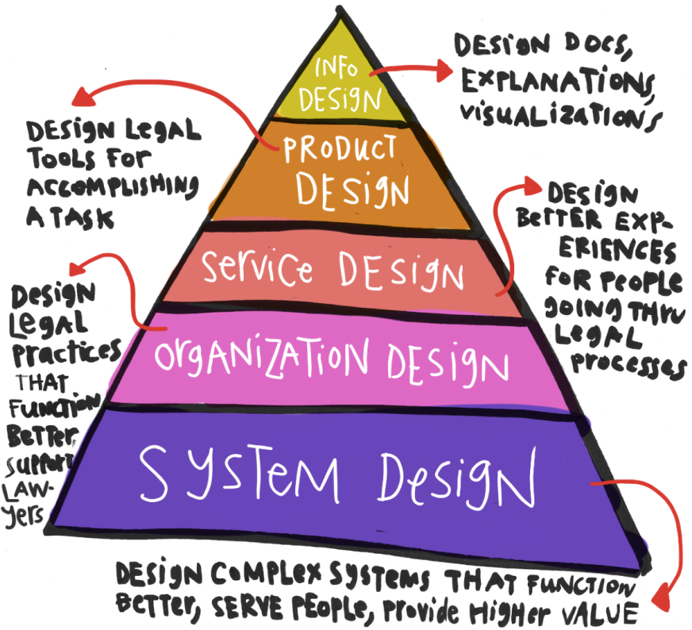

Figura 5 - Os tipos de design (HAGAN, 2017). Disponível em: <https://lawbydesign.co>. Acesso em: 1

nov. 2022.

São elencados cinco tipos de design ao todo:

* Design visual, focado em como a informação é apresentada ao público e em como engajar e comunicar a mensagem através de recursos visuais. O valor estético é uma consequência, pois a prática desse tipo de design desenvolve habilidades de comunicação;
* Design de produto, para desenvolver ferramentas e objetos que ajudem o usuário a melhor cumprir tarefas. Comumente visto no mundo das startups, através de apps, websites ou máquinas.
* Design de serviço, centrado na jornada do usuário e em como a experiência pode ser potencializada. A autora aponta que é necessário fazer interação com os outros tipos, para se construir uma experiência adequada que acompanhe o trajeto até a resolução;
* Design organizacional, direcionado a buscar formas de otimizar o trabalho em equipe e sincronia. Envolve fatores trabalhistas, como espaço, salário, incentivos e cultura da empresa;
* Design de sistemas, sendo o mais complexo de todos por coordenar produtos e serviços em larga escala. Exemplifica a criação de programas universitários, agências e até mesmo uma nova corte.

Essa divisão é voltada para o público jurídico, mas apenas reorganiza partes já contempladas pelo UX Design: os dois primeiros patamares são orientados para soluções tangíveis, ou produtos como os conhecemos e temos contato no dia a dia; e os dois patamares na base da pirâmide contemplam soluções intangíveis com proporções variadas, estruturando os serviços que atendem o usuário.

Embora o UX seja popularmente associado a produtos digitais, não há nenhuma restrição para que seja direcionado a outras aplicações, pois, conforme mencionado, também provocam uma experiência com estímulos próprios. É no terceiro nível, o design de serviço, que a autora alicerça a ponte entre os dois universos, até então codependentes. Apontar a união de todos os tipos de design com um propósito em comum, iguala a atuação de um legal designer a de um UX designer, pois em ambos a entrega é parte de um todo que será levado em consideração.

Nesse mesmo contexto, outras similaridades podem ser derivadas, pois o Legal Design é composto de conceitos e métodos de design. O incentivo ao trabalho multidisciplinar, por exemplo, está alinhado à natureza do design como um todo. Maia (2020) traz uma reflexão interessante neste aspecto:

“Como muitos dos termos viraram moda, diversas pessoas confundem legal design e design thinking. Embora o primeiro possa utilizar a metodologia do segundo na resolução de problemas ou na criação de produtos, os termos não são sinônimos e um não pode ser reduzido ao outro.

Dizer que legal design é design thinking aplicado ao Direito é um erro. O design thinking é uma metodologia muito mais ampla e que pode ser aplicada em qualquer área do conhecimento.

Da mesma forma, falar em legal design thinking tampouco faz sentido. Não reduzimos o conceito de design thinking para outras áreas, então por que faríamos isso no Direito? Não existe engineering design thinking, medical design thinking. O design thinking é um processo, uma metodologia aplicável para qualquer área.”

O Legal Design pode ser submetido à análise similar, uma vez que é essencialmente Design, uma área ampla de estudo e ofício que existe ao ser aplicada a qualquer área do conhecimento. Não é preciso ir longe para entender o apelo comercial que essa redução causa, quando outros estilos e conceitos de design podem ser encontrados diariamente no mercado. O Design passa a ser então adjetivo, para indicar que houve inovação em determinada área de atuação, muito embora essa área tenha se estabelecido com processos e ferramentas oriundos de Design, provavelmente sem saber disso.

Retomando a linha de raciocínio, dada a preocupação do Legal Design com a experiência das pessoas, pode-se dizer que é apenas um nome comercial para o UX direcionado ao Direito. Hagan (2017) define isso na primeira frase da sua bibliografia, quando diz que é a aplicação e não outro design, mas diversos estudos pecam ao hierarquizar isso: “Legal design é a aplicação de design centrado no usuário ao mundo do Direito, para fazer sistemas e serviços jurídicos mais centrados, usáveis e satisfatórios.”

# **O que o Legal Design já viabilizou no Brasil?**

Na crescente valorização mercadológica da experiência do usuário, pode-se compreender porque o Visual Law domina essa introdução ao conceito de Legal Design, levando em consideração a divisão em camadas de Hagan (2017) sobre o sistema jurídico. Dada a facilidade de implementação de interfaces com o usuário a um sistema previamente existente (o front-end), há de se considerar o alto investimento necessário para promover mudanças no back-end, ou seja, às regras e estruturas do sistema jurídico vigente em um escritório ou em um tribunal, por exemplo. A OLX Brasil, plataforma de compra e venda de mercadorias, apresentou na Lawtech Innovation Day de 2022 seu projeto desenvolvido em parceria com o escritório Queiroz Cavalcanti Advocacia. A remodelação na seção de Termos e Condições do site provou ser benéfica e impulsionou a taxa de sucesso em litígios para 96%, sendo amplamente comentada pela forma que eliminou os blocos de textos jurídicos. Foram empregados vídeos, ícones e linguagem mais simples em um layout de rolagem vertical na web que, segundo a Head Jurídica da OLX Brasil, facilitou o entendimento do cliente (MIGALHAS, 2022).

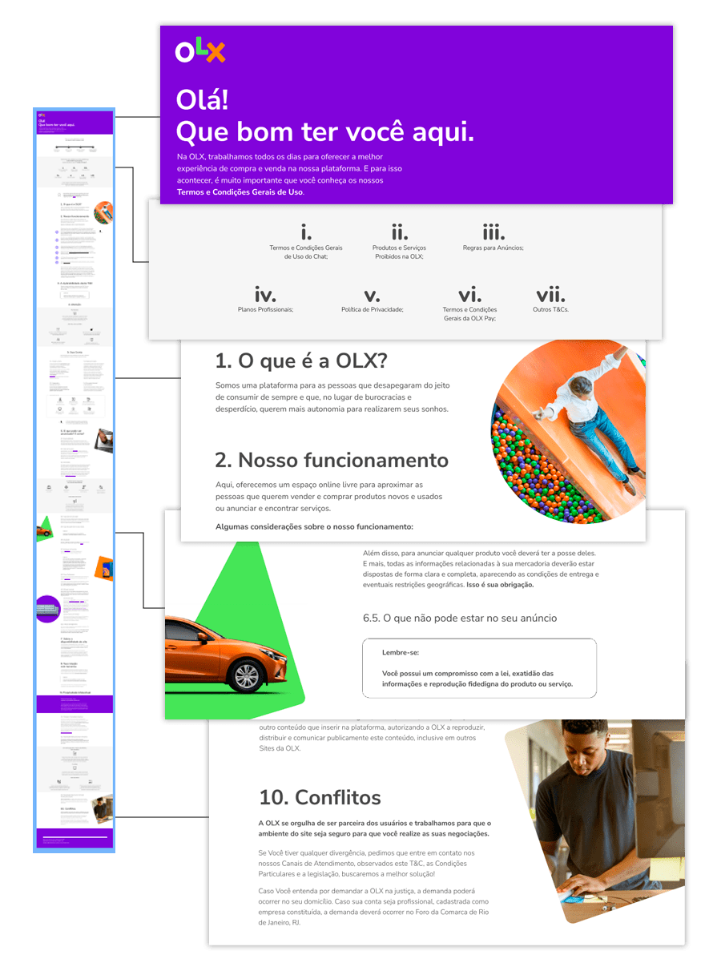

Figura 6 - Termos e Compromissos da OLX (MIGALHAS, 2023). Disponível em: < [https://www.migalhas.com.br/quentes/358018/olx-adere-ao-visual-law-nos-termos-de-uso-da-plataformas>.](http://www.migalhas.com.br/quentes/358018/olx-adere-ao-visual-law-nos-termos-de-uso-da-plataformas)

Acesso em: 27 abr. 2023.

De acordo com Darci (2022), passaram também a utilizar infográficos, vídeos e ambientes simulados para elucidar as particularidades da atuação da empresa nas negociações entre os usuários. As mudanças trouxeram celeridade aos processos e auxiliou na tomada de decisões mais assertivas. O resultado foi bem recebido em tribunais do Nordeste, ao conseguir reverter cenários desfavoráveis à empresa, com destaque para a sentença emitida pelo Tribunal de Justiça da Bahia:

"Da análise das argumentações e documentos acostados aos autos, verifica-se que, de fato, o site em questão funciona como uma plataforma de anúncios, porém não procede a intermediação dos produtos anunciados. A OLX funciona como um serviço de 'classificados', tal qual ocorre em jornais, atuando, dessa forma, como mero veículo para dar publicidade a anúncios de terceiros. Da mesma forma como ocorre em outdoor, panfletos, folders, blogs e demais materiais de propaganda. Assim, não se vislumbra qualquer responsabilidade da OLX pelos supostos danos alegados. Condenar a ré seria o mesmo que condenar um jornal que disponibiliza a parte de classificados para anúncio de venda de produtos(...) Assim, considerando que a OLX atua de forma similar a um jornal, revista ou outdoor, não há como condená-la pelas informações prestadas no anúncio ou pela não entrega do produto".

Existem projetos aplicados também ao maquinário público, como os destacados por Lima (2023) nos Tribunais de Justiça brasileiros:

* Infográfico sobre audiências virtuais do TJRS; e
* Mandado de citação e intimação feito pela 6ª Vara da Justiça Federal do Rio Grande do Norte.

Ambos são destacados como iniciativas para sanar o desconhecimento sobre as ações que competem ao jurisdicionado, usando de cores, imagens e elementos de infografia para atingir o objetivo, e sucedem em seus contextos pontuais.

Contudo, percebe-se a predominância de soluções visuais nos casos brasileiros de sucesso em legal design, onde o termo costuma surgir como uma alcunha ao visual law. São infográficos, tabelas, contratos e outras mídias em destaque para a quantidade de iconografia utilizada para traduzir o conteúdo.

Essa frequente abordagem dificulta uma percepção mais estratégica por parte da gestão de empresas, visto que vai na contramão ao propósito do Legal Design, de potencializar os profissionais do direito que, inconscientemente, aplicam o design durante a prática legal.

A LeDA (Legal Design Alliance) resgata esse caráter de colaboração e afirma em seu manifesto que, para a concepção de novas perspectivas referentes ao panorama legal, é necessária a existência de times multidisciplinares envolvidos no processo. Implica-se na superação dessas barreiras, para que haja uma real valorização da figura a ser centralizada nesse processo, além de soluções que possam fomentar de fato o acesso democrático à Justiça.

# **CONSIDERAÇÕES FINAIS**

Quando Gonçalves (2021) comenta que “[...] é evidente que existe uma lacuna na linguagem utilizada pelos operadores do direito", a autora reduz a solução do Legal Design apenas à questão de linguagem empregada, induzindo a percepção equivocada de que Visual Law e Legal Design se equiparam. Diversos artigos abordam o Legal Design apenas de forma tangencial, citando a criatividade quanto a criar documentos e restringindo as possibilidades apenas ao âmbito cível. Não considerar a variedade de áreas de atuação inerentes à prática jurídica não contempla um aprofundamento adequado ao problema, pois nega a possibilidade de melhorias em outras interações com os personagens envolvidos, por exemplo, no back office do sistema jurídico.

Por outro lado, Melo (2021) comenta sobre a resistência de juristas à adoção da prática, visto que apoiam “[...] discurso anacrônico, defendendo que as inovações empobrecem a nobilíssima arte do Direito”. Profissionais entendem que promover maior acessibilidade aos seus materiais é uma desmoralização do Direito, pois vulgariza o seu estudo. Como então a revolução do Legal Design acontecerá?

Quando consideramos o Legal Design como prática durante este trabalho, pudemos hierarquizá-lo adequadamente perante a tantos temas difundidos pelo anglicismo. Prática pois, assim como o design do qual empresta todos os seus conceitos, abriga diferentes abordagens e metodologias para a resolução de um problema. Para os juristas, a resistência em entender o Legal Design é em si uma resistência a perceber os problemas que permeiam o cenário jurídico, contribuindo por consequência à exclusão de parcelas da população.

À parte dos dilemas enfrentados nessa área, o autor traz uma provocação notável: diversos profissionais já usam do legal design no dia a dia sem saber.

“Mais um exemplo cotidiano de legal design me vem à mente quando me recordo de Nilcéa Maggi, professora e juíza federal [...]. Nilcéa também me ensinou, mesmo que inconscientemente, design aplicado ao Direito, quando orientava a utilização do negrito para destacar as informações mais importantes das peças processuais. Sem nem saber, ela lecionava conceitos básicos de hierarquia da informação, contraste, aproximação de elementos, fluxo de leitura, entre tantos outros fundamentos do legal design.” (MELO, 2021)

Conforme abordamos, os fundamentos elencados não são do Legal Design, mas sim de diversas outras áreas do Design, que tomam como norte uma experiência minimamente agradável do usuário com determinado produto ou serviço. O aspecto comercial do Legal Design tende a usar como apoio áreas de estudo e ofício que estão há décadas orientadas a atingir o mesmo objetivo e compartilhando seus métodos com diversas outras áreas, por já contemplarem um trabalho multidisciplinar.

O UX Design, ao contrário do que muitos autores determinam, não é base para o Legal Design, pois seu escopo compreende em bem mais detalhe a jornada do usuário, do que o destacado por Hagan. Considerando que ambos partem da pesquisa do usuário, há de se esperar que o profissional designer consiga fazer entregas maiores que o autoproclamado legal designer.

Há toda uma trajetória de aperfeiçoamento técnico para que o designer seja reconhecido como tal e o permita não só entregar um infográfico, mas também um estudo de ecossistemas complexos. A questão não é sobre as capacidades do legal designer, que também pode propor uma solução complexa, mas sobre a diferença entre os profissionais oriundos desses dois tipos de design e das experiências inerentes a cada um deles.

A mudança de mindset proposta por Hagan se dá ao fazer com que profissionais do Direito exerçam um olhar mais empático para com os personagens envolvidos, mas não pode ser leviana o ponto de reduzir o Design ao âmbito jurídico. Design e Legal Design têm percepções diferentes sobre o trabalho em equipe, pois ambos entendem o quanto isso é fundamental, mas o segundo ainda está na fase de encorajamento, visto que raramente ultrapassa o terceiro degrau da pirâmide de Hagan (Design de Serviço).

Por fim, é intrigante perceber que uma das interseções entre esses dois universos seja a mesma dificuldade de entendimento do design como algo além da estética, daquilo que é apenas belo. Mas não podemos extrapolar o proposto por este trabalho, para adentrarmos no estudo da cultura material, onde uma das respostas provavelmente jaz.

**REFERÊNCIAS**

DARCI, M. **Visual law e legal design provocam revolução no Poder Judiciário**. Consultor Jurídico, 2022. Disponível em:

<https://[www.conjur.com.br/2022-jan-03/darci-visual-law-legal-design-provocam-revolucao-ju](http://www.conjur.com.br/2022-jan-03/darci-visual-law-legal-design-provocam-revolucao-ju) diciario>. Acesso em: 27 abr. 2023.

GONÇALVES, A. **Afinal, por que falar sobre Legal Design?** Migalhas, 2021. Disponível em: <https://[www.migalhas.com.br/depeso/350862/afinal-por-que-falar-sobre-legal-design](http://www.migalhas.com.br/depeso/350862/afinal-por-que-falar-sobre-legal-design)>. Acesso em: 1 nov. 2022.

HAGAN, M. **Law by Design**. Disponível em: <https://lawbydesign.co>. Acesso em: 1 nov. 2022.

KOTLER, P. **Marketing 4.0**. Rio de Janeiro: Sextante, 2017.

LEGAL DESIGN ALLIANCE (LeDA). **The Legal Design Manifesto**. Disponível em:

<https://[www.legaldesignalliance.org/#v2](http://www.legaldesignalliance.org/#v2)>. Acesso em: 1 nov. 2022.

LIMA, Fernanda Martins Custódio. **Legal design: uma ferramenta de democratização do acesso à justiça no Brasil**. 2023. 30 f. Trabalho de Conclusão de Curso (Graduação em Direito) - Universidade Federal de Uberlândia, Uberlândia, 2023

LUPTON, Ellen. **Intuição, ação, criação**. São Paulo, Editora G. Gili, 2013.

MAIA, A. C. et al. **Legal design: criando documentos que fazem sentido para o usuário**. São Paulo: Saraiva Educação, 2020.

MATTE, M. K., & Nolasco, L. G. **LEGAL DESIGN E SEU IMPACTO NO DIREITO BRASILEIRO. REVISTA JURÍDICA DIREITO, SOCIEDADE E JUSTIÇA**, 7(10). 2021.

Disponível em <https://periodicosonline.uems.br/index.php/RJDSJ/article/view/6408>. Acesso em: 1 nov. 2022.

MELO, V. **Você já usou legal design e nem sabe disso**. Consultor Jurídico, 2021. Disponível em: <https://[www.conjur.com.br/2021-jun-14/melo-voce-usou-legal-design-nem-sabe-diss](http://www.conjur.com.br/2021-jun-14/melo-voce-usou-legal-design-nem-sabe-diss)>. Acesso em: 27 abr. 2023.

MUNARI, B. **Das coisas nascem coisas**. 3. ed. São Paulo: Martins Fontes, 2015. MOZDZENSKI, Leonardo. **O juridiquês, em bom português**. Revista do Tribunal de

Contas de Pernambuco, Recife, v. 14, n. 14, p. 132-136, 2003.

OLX adere ao Visual Law nos termos de uso da plataforma. **Migalhas**, Ribeirão Preto, 14 jan. 2022. Quentes. Disponível em: < https://[www.migalhas.com.br/quentes/358018/olx-adere-ao-visual-law-nos-termos-de-uso-da](http://www.migalhas.com.br/quentes/358018/olx-adere-ao-visual-law-nos-termos-de-uso-da)-plataformas>. Acesso em: 27 abr. 2023.

PAZMINO, Ana Veronica. **Como se cria: 40 métodos para design de produtos**.

São Paulo: Blucher, 2015.

PROJETO de Legal Design da OLX traz 96% de êxito em ações judiciais. **Migalhas**, Ribeirão Preto, 5 jul. 2022. Quentes. Disponível em:

<https://[www.migalhas.com.br/quentes/369205/projeto-de-legal-design-da-olx-traz-96-de-exi](http://www.migalhas.com.br/quentes/369205/projeto-de-legal-design-da-olx-traz-96-de-exi) to-em-acoes-judiciais>. Acesso em: 27 abr. 2023.

RAIMES, J. **Design retrô: 100 anos de design gráfico**. São Paulo: Editora Senac São Paulo, 2007.

TEIXEIRA, F. **Introdução e Boas Práticas em Ux Design**. São Paulo: Casa do Código, 2014.